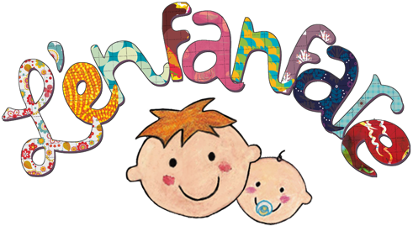
Programme de formation

Mener une activité de yoga ludique et adaptée
aux besoins de l’enfant (de 2 à 6 ans)
Public & nombre de stagiaires | Professionnel.le.s de la Petite Enfance | 8 stagiaires maximum
Date & horaires | 1er semestre 2025 | De 9h à 12h30 et de 13h30 à 17 h
Durée | 7 heures
Lieu | Association L’Enfanfare, 2 rue Descoins-Tinard 31 100 TOULOUSE
Prérequis | Aucun
Intervenante | Éducatrice de jeunes enfants, enseignante de yoga et formatrice pour la Petite Enfance
Objectifs | • Acquérir des connaissances sur l’intérêt de la pratique du yoga pour les enfants de 2 à 6 ans.  • Expérimenter et mettre en œuvre des outils pour animer une séance de yoga.  • Concevoir une activité ludique de yoga adaptée à la singularité de l’enfant, à ses besoins et capacités.
Contenu de la  formation | Qu’est-ce que le yoga ? Quel est son intérêt, quels sont ses bienfaits pour le jeune enfant ?  Le corps en mouvement : expérimentation d’une pratique pour adultes et d’une séance pour enfants.  Mise en œuvre de la trame d’une séance : cadre, matériel, pédagogie et positionnement de l’accompagnant.e.  Présentation et expérimentation de différents outils.
Modalités de formation | 100 % en présentiel
Modalités pédagogiques |   - Contenu théorique  - Expérimentation d’outils  - Jeux sensoriels  - Remise d’un dossier pédagogique qui sera conservé par le/la stagiaire en fin de formation
Évaluation de l’action | Positionnement au démarrage et, à l’issue de la formation, retour sur les éléments de la journée que les stagiaires se seront appropriés.  Une attestation de fin de formation sera remise à chaque participant.

